Конкурсное задание

Компетенция
(Мобильная робототехника) 12+
Конкурсное задание включает в себя следующие разделы:
- Формы участия в конкурсе
- Задание для конкурса
- Модули задания и необходимое время
- Критерии оценки
- Необходимые приложения

Количество часов на выполнение задания:12ч.

1. ФОРМЫ УЧАСТИЯ В КОНКУРСЕ

Командная компетенция – 2 человека в команде.

2. ЗАДАНИЕ ДЛЯ КОНКУРСА

Содержанием конкурсного задания являются робототехнические работы.
Участникам конкурса необходимо создать и запрограммировать робота-помощника для завода по сборке авиационной техники, т.е. за основу взята деятельность по перевозу и сортировке запчастей. Развоз запчастей — действия по сбору запчастей и сортированию контейнеров с запчастями в зависимости от их назначения конкретному цеху. У каждого цеха есть собственный цвет. Данный процесс распределения цветов позволяет роботу определять какие контейнеры предназначены для конкретного цеха.

Роботы участников должны обладать следующими возможностями:
ВЫЧИСЛИТЕЛЬНЫЕ СРЕДСТВА
Программируется посредством строкового языка программирования
СПОСОБНОСТИ В ОБЛАСТИ СВЯЗИ
- Способен подключаться к пульту беспроводным способом.

СПОСОБНОСТИ В ОБЛАСТИ Распознавания
- Способность распознания назначенных объектов.

СПОСОБНОСТИ В ОБЛАСТИ МОБИЛЬНОСТИ
- Способность перемещаться в автономном режиме управления:
- Обязательная способность мобильности предусматривает перемещение по твердой ровной поверхности.
- Мобильность по отношению к конструкциям в пределах площадки для проведения соревнования размером 1,22 х 2,44 м.
- Мобильность в пределах максимального рабочего пространства робота.

Представляемые Конкурсантами «Робот помощник» используют текущее поколение технологии мобильной робототехники с меньшими возможностями, чем те, которые нужны для решения задачи.
Конкурсанты разрабатывают проект / изготавливают / управляют системой работы с объектами собственной разработки / собственного изготовления, которая может функционировать в двух из указанных ниже режимов управления:
Система управления объектами, вариант 1: Представляемая конкурсантом система управления объектами может работать в автономном режиме.
Система управления объектами, вариант 2: Представляемая конкурсантом система управления объектами может работать при дистанционном управлении оператором, робот и система управления объектами НАХОДЯТСЯ в зоне прямой видимости оператора.

Поставленная перед конкурсантами задача по изготовлению робота заключается в том, что участники должны создать робота, который должен переместиться из стартовой зоны в рабочую область, собрать запчасти с пола, разместить их на контейнерах и внутри контейнеров, на стойках, распределить контейнеры по цехам (цветам), выстроив их один на другой в башни, разместить запчасти на специальных платформах.
Команды в течение соревновательных дней чемпионата будут демонстрировать способность робота к базовым действиям (проезд вперед, назад, поворот вокруг своей оси), способности датчиков (датчика цвета, светового маячка, гироскопа, датчика расстояния) и выполнения базовых функций СМО (системы манипулирования объектами) – сбор и выгрузка объектов. Также будет проводиться демонстрация выполнения элементов задания в каждой зоне. В третий день соревнований команды продемонстрируют полное выполнение задания.
На выполнение итогового задания дается 60 секунд для управляемого режима и 120 секунд для автономного режима. Командам необходимо спланировать действия робота в итоговых заездах и постараться выполнить как можно больше действий во всех зонах соревновательного поля. Не нужно концентрироваться на одной зоне. Конкурсное задание предполагает выполнение зачетных действий в каждой зоне.
Выполнение конкурсного задания в разных режимах управления (автономный, управляемый) является разными заданиями, и как следствие разными заездами с установкой всех элементов поля в исходное положение.
Робот может владеть неограниченным количеством запчастей (шаров) и контейнеров (кубов). Если в любой момент времени работа Робота или действия Команды признаются опасными либо спровоцировавшими причинение ущерба элементам поля или зачетным объектам, команда-нарушитель по решению экспертов может быть Дисквалифицирована с заезда. При этом робот-нарушитель будет подвержен повторной экспертизе, по результатам которой будет принято решение о его допуске на поле.
В начале каждого матча Робот должен:
a. Контактировать с поверхностью поля.
b. Быть в пределах Стартовой позиции 279,4 мм х 482,6 мм.
c. Быть ниже 15” (381mm)
Робот, нарушающий вышеизложенные пункты, будет удален с поля по решению экспертов

На протяжении матча роботы могут выходить за пределы стартовой позиции. Но не могут превышать размеры начального положения. На протяжении матча робот может изменять свою высоту выше 15". Мелкие нарушения приведут к предупреждению, более серьезные – к дисквалификации с заезда. Команды, получившие несколько предупреждений могут быть также дисквалифицированы с заезда.
Операторам запрещен любой намеренный контакт с элементами поля или Роботами на протяжении всего заезда. Любой намеренный контакт приведет к Дисквалификации с заезда. Если произошел случайный контакт с Роботом или элементами поля, приведший к изменению результатов заезда, то в данном случае также назначается Дисквалификация. Шары и кубы, покинувшие периметр поля на протяжении Матча, обратно на поле НЕ ВОЗВРАЩАЮТСЯ.
Баллы, заработанные в ходе Матчей, подсчитываются непосредственно после окончания заезда и после того, как все объекты поля приведены в неподвижное состояние.
Переигровка заезда назначается только в самых крайних случаях.
Если Робот в режиме ручного управления выезжает за пределы поля, застревает на поле, то Операторы команды могут вмешаться в ход заезда для переустановки или перезагрузки Робота. Во время данной процедуры они должны: 1. Уведомить судью и положить пульт управления на землю. 2. Поместить Робота на Стартовую позицию. 3. Если Робот удерживает элементы поля, то они снимаются с него и убираются с поля до конца заезда. Любые стратегии, использующие данное правило для улучшения своих результатов, запрещены и могут привести к Дисквалификации.
В начале каждого заезда Робот должен соответствовать следующим правилам.
a. Обязательно соприкасаться с полом.
b. Помещаться на начальной позиции размерами 279,4 мм х 482,6 мм.
c. Не превышать высоту 381 мм.
Габариты Робота не могут превышать размеры 279,4 мм х 482,6 мм, которые являются размерами начальной позиции в течение всего Матча. На протяжении матча робот не может изменять свою высоту выше 381.
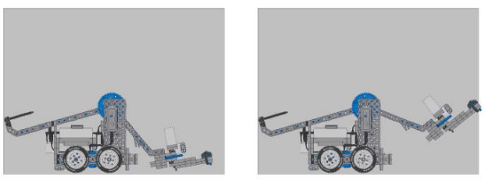
Рисунки 8, 9 – Робот, начинающий матч с правильными размерами, и второй робот с неправильными габаритами из-за поднятого схвата.

Перед выездом на соревнования конкурсанты должны выполнить следующие мероприятия:
• Проектирование и изготовление прототипа мобильного робота, способного управлять своей мобильностью в среде оценки эксплуатационных свойств при 100 % автономном управлении.
• Проектирование и изготовление системы управления объектами, способной функционировать в различных форматах управления:
a) В автономном режиме управления.
б) В режиме дистанционного управления оператором при нахождении робота и системы управления объектами в зоне прямой видимости.
Конкурсанты должны быть готовы продемонстрировать на соревнованиях свое знание конструкционных, механических и электрических систем, а также систем управления, включенных ими в проект своего робота, и системы управления объектами. Помимо этого, конкурсанты должны быть готовы представить обоснование принятых проектных решений.

При подготовке к чемпионату конкурсанты должны вести Журнал техника по мобильной робототехнике.
Конкурсанты ДОЛЖНЫ создать «Журнал техника по мобильной робототехнике», в котором описывается процесс разработки робота, и который выполняет следующие задачи:
- Использование в качестве ресурса для конкурсантов при сборке робота.

Конкурсанты ДОЛЖНЫ создать два экземпляра «Журнала техника по мобильной робототехнике», один на английском языке (для ФНЧ, ОС), другой на русском языке.

В экспертную комиссию в день С1, НЕОБХОДИМО представить печатный экземпляр «Журнала техника по мобильной робототехнике» и файл в формате PDF на русском языке.

Ожидается, что «Журнал техника по мобильной робототехнике» будет содержать следующую информацию:

- Организация / стратегия выполнения каркаса / конструктивных элементов
- Организация / стратегия выполнения системы проводки
- Организация / стратегия выполнения системы управления мобильностью
- Организация / стратегия выполнения системы работы с объектами
- Организация / стратегия компьютерного программирования

Журнал техника по мобильной робототехнике служит для следующих задач:
- Дать представление о мышлении конкурсанта в течение всего процесса разработки мобильного робота / конкретных решений в рамках задачи во всем спектре областей, связанных с такими разработками.
- Осветить ход мыслей конкурсантов в части разработки робота, структуры программного файла, общей стратегии выполнения задания и организации команды в ходе оценки заданий п. 3, 4 и 5.
- Использование в качестве «ресурса конкурсанта в месте проведения чемпионата», доступного для получения информации конкурсантом при работе на месте сборки и во время собеседования с экспертным жюри.
- Оценка Журнала техника по мобильной робототехнике включает оценку со экспертным жюри содержимого Журнала в секции CIS, посвященной компетенциям в области коммуникаций и межличностного общения. Журналы проверяются по части качества, соответствия и организации их содержания.
Конкурсанты должны включить в свой Журнал техника по мобильной робототехнике следующие пять разделов:
- Рама / конструкция
- Электрика и электроника
- Мобильность робота
- Система управления объектами
- Компьютерное программирование.
Во всех этих областях оценивающее Журнал экспертное жюри будет рассматривать следующие аспекты:
- Соответствующее использование специальных чертежей / схем для того или иного раздела
- Ясное понимание конкурсантом относящихся к данному разделу теорий при принятии проектных решений в ходе разработки мобильного робота / специальных решений по заданию.

Окончательные аспекты критериев оценки уточняются членами жюри. Оценка производится как в отношении работы модулей, так и в отношении процесса выполнения конкурсной работы. Если участник конкурса не выполняет требования техники безопасности, подвергает опасности себя или других конкурсантов, такой участник может быть отстранен от конкурса.
Время и детали конкурсного задания в зависимости от конкурсных условий могут быть изменены членами жюри.
Конкурсное задание должно выполняться помодульно. Оценка также происходит от модуля к модулю.

3. МОДУЛИ ЗАДАНИЯ И НЕОБХОДИМОЕ ВРЕМЯ

Модули и время сведены в таблице 1
Таблица 1.
№ п/п | Наименование модуля | Рабочее время | Время на задание
 | Модуль 1: Компетенции в области коммуникаций и межличностных отношений | С1: 10.00 – 16.00  С2: 10.00 – 16.00  С3: 10.00 – 16.00 | Оценивается по итогу каждого соревновательного дня
 | Модуль 2: Проектирование | С1: 14.00-16.00
 | Модуль 3: Манипулирование объектом в зоне прямой видимости | С2 10.00 – 12.00  С2 14.00 - 16.00 | 2 часа  2 часа
 | Модуль 4: Автономный режим работы | С3 10.00 – 12.00  С3 14.00 - 16.00 | 2 часа  2 часа

Модуль 1: Компетенции в области коммуникаций и межличностных отношений
Оценка журнал техника по мобильной робототехнике
Модуль 2: Проектирование
Оценка базовых действий робота
Модуль 3: Манипулирование объектом в зоне прямой видимости
Командам, в режиме прямой видимости, необходимо захватить требуемые объекты и доставить в соответствующую зону выдачи согласно плану застройки соревновательного поля (Приложение 1).
Модуль 4: Автономный режим работы
Командам, в режиме автономной работы, необходимо захватить требуемые объекты и доставить в соответствующую зону выдачи согласно плану застройки соревновательного поля (Приложение 1).
Команды располагаются за компьютерным столом и могут видеть всю площадку для оценки эксплуатационных свойств. Передвижение конкурсантов вокруг поля разрешено.

4. Критерии оценки

В данном разделе определены критерии оценки и количество начисляемых баллов (субъективные и объективные) таблица 2. Общее количество баллов задания/модуля по всем критериям оценки составляет 100.
Таблица 2.
Раздел | Критерий | Оценки
 |  | Judgment  (если это применимо) | Объективная | Общая
В | Компетенции в области коммуникаций и межличностных отношений | 10 | 0 | 10
С | Проектирование | 0 | 6,45 | 6,45
Е | Базовое программирование, тестирование и отладка | 0 | 13,8 | 13,8
F | Анализ эффективности и ввод в эксплуатацию (телеуправление) | 0 | 8 | 8
G | Анализ эффективности и ввод в эксплуатацию (автономный режим управления) | 0 | 16 | 16
Итого = |  | 10 | 44,25 | 54,25

Субъективные оценки - Не применимо.

5. Приложения к заданию

Зоны и элементы игрового поля:
- Зоны цехов (красных – 1 шт., синих – 1 шт. (угловые зоны), зеленых – 2 шт. (платформы c дополнительной поддержкой для шаров))
- Контейнеры (кубы) (красных – 2 шт., синих – 2 шт., зеленых – 2 шт.)
- Запчасти (шарики) - 24 шт.
- Начальная зона – 1 шт.
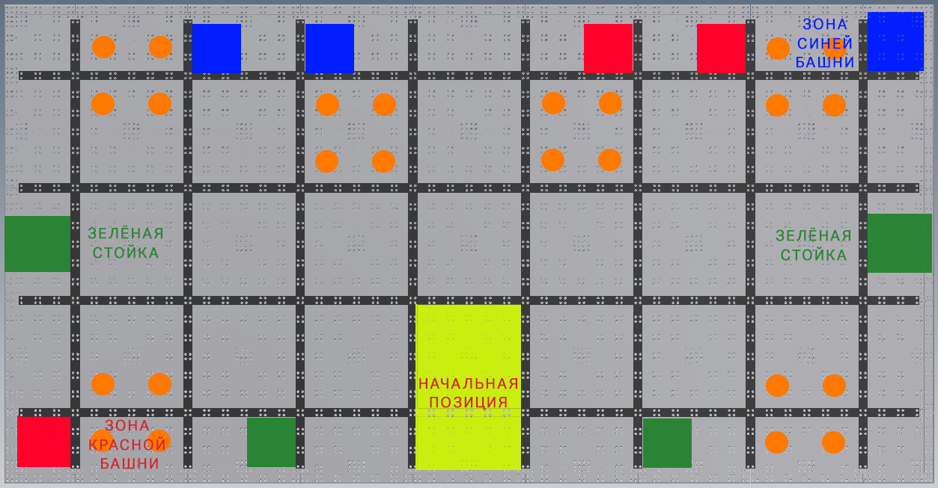

Соревновательным полем является поле VEX IQ Challenge "Squared away"

Зачетные элементы в финальных заездах:
- Шарики на Платформе;
- Шарики внутри нижнего куба в башне;
- Шарики внутри верхнего куба в башне;
- Шарики на верхнем кубе башни;
- Шарики на зеленом кубе;
- Шарики внутри зеленого куба;
- Кубы в Угловой зоне своего цвета (в т.ч. выставленные в башню);
- Зелёные кубы в стартовой зоне.

Цель выполнения задания заключается в выполнении максимально возможных различных действий. Та команда, которая смогла выполнить большее количество задач, получит заведомо больше баллов в сравнении с командой, которая, к примеру, только разместила шары в зеленые кубы.

Засчитанный – игровые объекты Засчитаны в конце заезда, зафиксированы во время подсчета баллов, если они не касаются Робота и удовлетворяют критериям ниже.
1. Шарик засчитан внутри Куба, если он удовлетворяет следующим
критериям:
a) Шарик частично или полностью находится внутри Куба, ограниченного
внешней поверхностью ребер, входящих в конструкцию Куба.
b) Шарик не контактирует с поверхностью игрового поля вне Куба,
ограниченную вертикальной проекцией Куба на поверхность поля в
зависимости от его ориентации.
c) Куб находится в соответствующей его цвета зоне.

2. Шарик засчитан на Кубе, если он удовлетворяет следующим критериям:
a) Шарик частично или полностью располагается на стороне Куба с
перекрещенными планками.
i. Сторона со скрещенными планками дальше всего находится от
поверхности поля и параллельна ей.
b) Шарик не касается поля.
c) Шарик находится внутри вертикальной проекции грани Куба,
расположенной перпендикулярно по отношению к поверхности поля.
d) Куб находится в соответствующей его цвета зоне.
Примечание. Если положение Шарика одновременно удовлетворяет первому и
второму критериям, то Шарик засчитывается как расположенный внутри Куба.
Куб засчитан в Зоне, если его любая часть контактирует с
Зоной цвета соответствующего цвету Куба, либо располагается на Кубе, который уже установлен в Зоне.
Примечание. Кубы красного и синего цветов размещаются друг на друге и выстраиваются в башни.
Шар засчитан на Платформе, если он удовлетворяет следующим критериям:
a) Шар соприкасается с Платформой.
b) Шар не касается пола.
c) Шар не касается периметра поля.
Примечание. Только два Шара могут быть размещены на одну Платформу.
Начальная позиция – зона на поле размерами 279х482,6 мм, в которых
должен располагаться Робот в начале заезда. Начальная позиция ограничена
внутренней стороной боковых черных линий и либо внутренней стороной поперечной черной линии, либо внутренней частью ограждения (периметра).

Приложение 2 Определение разборки:
• Все двигатели, датчики и электрические компоненты должны быть в состоянии «при поставке».
• Робот должен быть полностью разобран (все части - отдельно). Конкурсанты должны собрать робота для чемпионата на месте его проведения в день С-1 чемпионата, который считается днем сборки / настройки робота.
• Конкурсантам разрешается использовать программные файлы, созданные в рамках подготовки к чемпионату при выполнении оцениваемых заданий на месте проведения чемпионата. Разрешается использовать два ноутбука на рабочем месте. При работе на поле разрешается использовать только 1 ноутбук.
• День знакомства с рабочим местом (С-1) используется для сборки мобильного робота. Этот день так же предназначен для проверки наличия всех компонентов, узлов, проводов, а также проверки работоспособности всех отдельных деталей (двигателей, датчиков и устройства управления).
• В ходе дня С 1 чемпионата выполняется оценка конкурсантов по части (B,С) Базового программирования, испытания и отладки (технический журнал).
• В ходе дней С2 – С3 будет оцениваться выполнение задач в условиях оценки производительности.
Приложение 3 Коллекция компонентов: Разрешенные дополнительные компоненты

Робот строится из робототехнических образовательных конструкторов, которые подразумевают беспаечное соединение проводов и готовые модули датчиков и моторов.
После приема робота разрешен только ремонт, замена компонентов. Изменение конструкции запрещено. Перечень максимального количества наборов для конструирования одного робота:
1) VEX IQ Super Kit P / N 228-3670 – 1 шт.
2) (228-3600) VEX IQ Competition Add-On Kit – 2 шт.
3) (228-2531) VEX IQ Foundation Add-On Kit – 1 шт.
4) (228-0003) VEX IQ Motion Kit – 1 шт.
Motion Kit включает:
Gear Add-On Kit
Differential & Bevel Gear Pack
Universal Joint Pack
200mm Travel Omni-Directional Wheel (2-pack)
Smart Motor Mount Add-On Pack
Planetary Gear & XL Turntable Pack
Данный перечень комплектов является ограничивающим. Нельзя использовать компоненты, которые выходят за рамки данных комплектов в указанном количестве.
Обязательные ограничения:

Базовый набор
Моторы, сенсоры и управляющие элементы
(1) Программируемый контроллер
(1) Пульт дистанционного управления
(2) Радиомодуль
(4) Комплект на базе сервопривода (мотора)
(1) Датчик Гироскоп
(2) Датчик Касания
(2) Датчик Сенсорный со светодиодным модулем
(1) Датчик Расстояния ультразвуковой
(1) Датчик Цвета и освещенности
(2) Набор универсальных кабелей
(1) USB кабель
(1) Соединительный кабель
Ресурсный набор дополнений
(4) Комплект на базе сервопривода (мотора)
Итого – 8 моторов

